Besluit tot het vaststellen van openbare ruimten (Straatnaambesluit)
Kenmerk: Z2024-00002513

Burgemeester en wethouders van de gemeente Hoeksche Waard nemen op grond van artikel 108 van de Gemeentewet, artikel 2 Verordening naamgeving en nummering (adressen) van gemeente Hoeksche Waard 2020 en artikel 6 van de Wet basisregistraties adressen en gebouwen, waarin gemeenten wordt opgedragen openbare ruimten vast te stellen, het volgende besluit:

Gezien het advies van het gemeentelijk kernteam straatnaamgeving van 11 november 2024;

Besluiten:

tot vaststelling van de openbare ruimten met de volgende benamingen:
  - Patrijs;
  - Fazant;
  - Kwartel;
  - Geelgors;
  - Leeuwerik;
  - Gele kwikstaart;
  - Zomertortel;
  - Ringmus;
  - Graanakker;
  - Bietenakker;
  - Gerstakker;
  - Haverakker;
  - Korenakker;
  - Polderlint in ’s-Gravendeel – Type openbare ruimte: straat
- met ingang van 15 januari 2025 overeenkomstig de bij dit besluit behorende situatietekening;

dat de vastgestelde aanduidingen worden aangebracht overeenkomstig artikel 4 van de Verordening naamgeving en nummering (adressen) van gemeente Hoeksche Waard 2020.
Aldus vastgesteld op datum: 15 januari 2025

U en andere belanghebbenden kunnen bezwaar maken tegen ons besluit
Is onze beslissing niet duidelijk of bent u het er niet mee eens? Of heeft u informatie waar wij geen rekening mee hebben gehouden? Bel dan met Sylvia Kuipers-Beumer. U bereikt haar op 088 - 647 36 47 en via sylvia.kuipers@gemeentehw.nl. Als u belt, houd dan het kenmerk van deze brief bij de hand zodat wij u beter van dienst kunnen zijn.

Bent u het nog niet eens met deze beslissing? Dan kunt u binnen zes weken na het verzenden van deze brief een bezwaarschrift indienen. Dit doet u door een brief te sturen aan:
Het college van Burgemeester en Wethouders van de gemeente Hoeksche Waard, Postbus 2003, 3260 EA Oud-Beijerland.

In uw bezwaarschrift moet u in ieder geval de volgende gegevens vermelden:
- naam en adres van de indiener;
- de datum waarop u de brief verzendt (de dagtekening);
- omschrijving van het besluit waartegen het bezwaar is gericht;
- de reden van bezwaar;
- een ondertekening met naam en handtekening.
Voor het behandelen van uw bezwaarschrift brengen wij geen kosten in rekening.

Met vriendelijke groet,
Namens burgemeester en wethouders,

Sylvia Kuipers-Beumer
casemanager omgevingsvergunningen

Deze beschikking is digitaal goedgekeurd en daarom niet persoonlijk ondertekend.

Situatietekening:

Locatie in de kern:
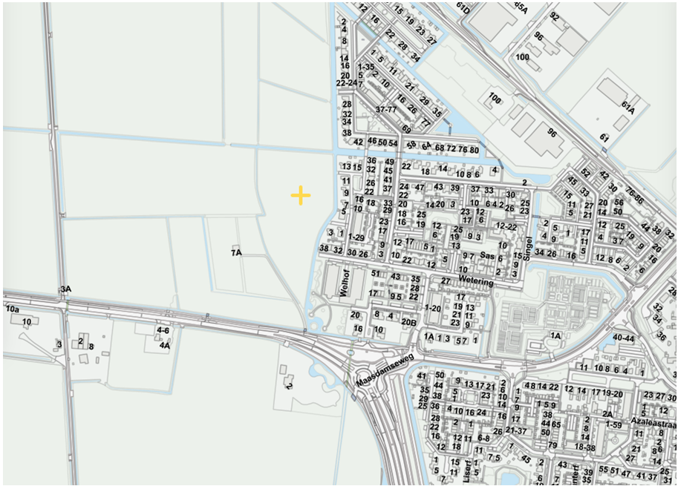

Afbeelding planlocatie:


